Instrucciones:
Visita de manera presencial algún negocio o empresa, o bien realiza una búsqueda en internet con el fin de obtener mínimo tres de los documentos aquí enlistados. Dichos documentos podrán ser escaneados, o bien podrás transcribirlos en un documento de Word.

Al terminar la actividad envíala a través de la Plataforma Virtual.
Documentación General Solicitada por el Auditor
Escritura constitutiva o decretos y sus modificaciones. | Manual de organización.
Manual de procedimientos. | Misión y visión.
Poderes otorgados a directivos o personal externo. | Contrato colectivo de trabajo.
Estados financieros. | Sistema presupuestal.
Régimen fiscal. | Actas de asamblea.
Planta de personal y nómina. | Producto o servicio.
Sistemas administrativos. | Actas de comités.
NOTA: ES IMPORTANTE QUE LOS DOCUMENTOS OBTENIDOS NO TENGAN NOMBRE DE LAS ORGANIZACIONES, O ALGUN DATO QUE EVIDENCIE EL NOMBRE DE ESTA.

De los documentos obtenidos, deberás dar una descripción de la información relevante a considerar como información que como auditores nos ayudará a conocer más la organización.

A continuación se presenta un ejemplo:
Información Obtenida:  Documento I  Actas de Comités  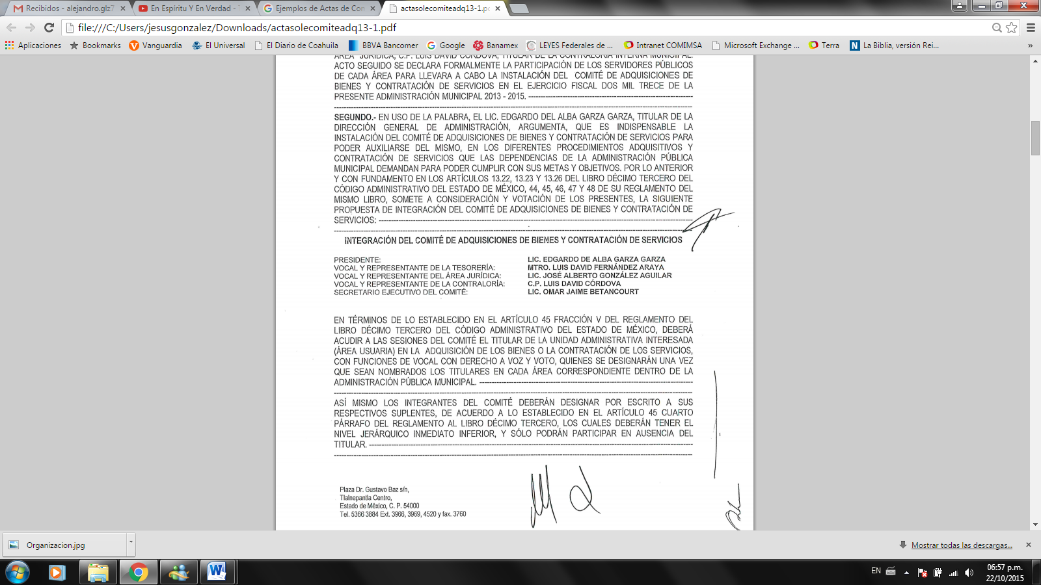 | Como auditor, ¿qué información debo considerar para una mejor Planeación de mi Auditoría?  La información relevante a considerar es:  - Nombres de los integrantes del comité.  - La fundamentación legal para poder convocar el comité.  - Términos establecidos para sesionar.  - Etc.
Información Obtenida:  Documento I, II, III | Como auditor, ¿qué información debo considerar para una mejor Planeación de mi Auditoría?

Nota: no olvides que la información obtenida deberá ser enviada en Word o bien en PDF a través de la Plataforma Virtual.

Lista de Cotejo:
Elementos
Documento I Cualquier documento enlistado en “Documentación General Solicitada por el Auditor”.
Documento II Cualquier documento enlistado en “Documentación General Solicitada por el Auditor”.
Documento III Cualquier documento enlistado en “Documentación General Solicitada por el Auditor”.
Total 3 Puntos

Envíala a través de la Plataforma Virtual.
Recuerda que el archivo debe ser nombrado:
Apellido Paterno_Primer Nombre_A_Levantamiento_de_Informacion_Basica

